NAMA : Agus Satrio Rukmana

NIM : L200170117

KELAS : E

**LAPORAN MODUL 8 SISTEM BASIS DATA**

1. **Kegiatan Praktikum**

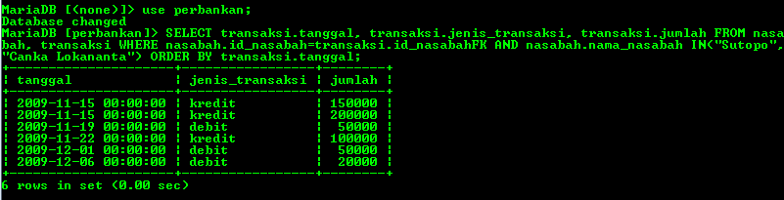

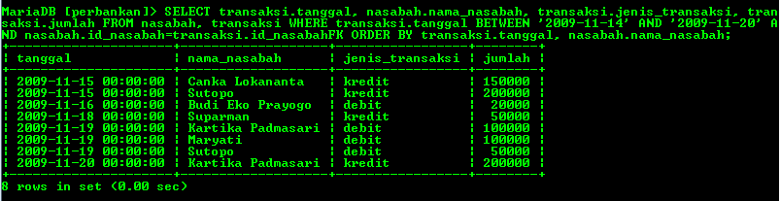

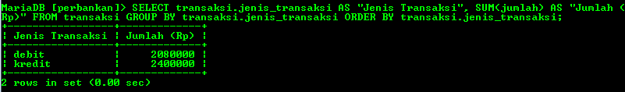

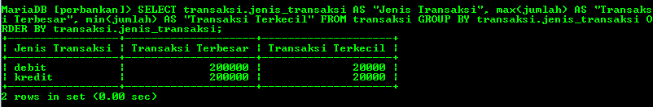

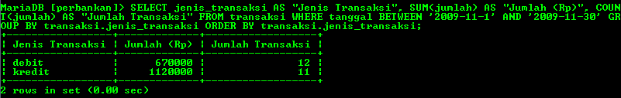

1. **Tugas Praktikum**

